Народный хореографический ансамбль «Фантазия»

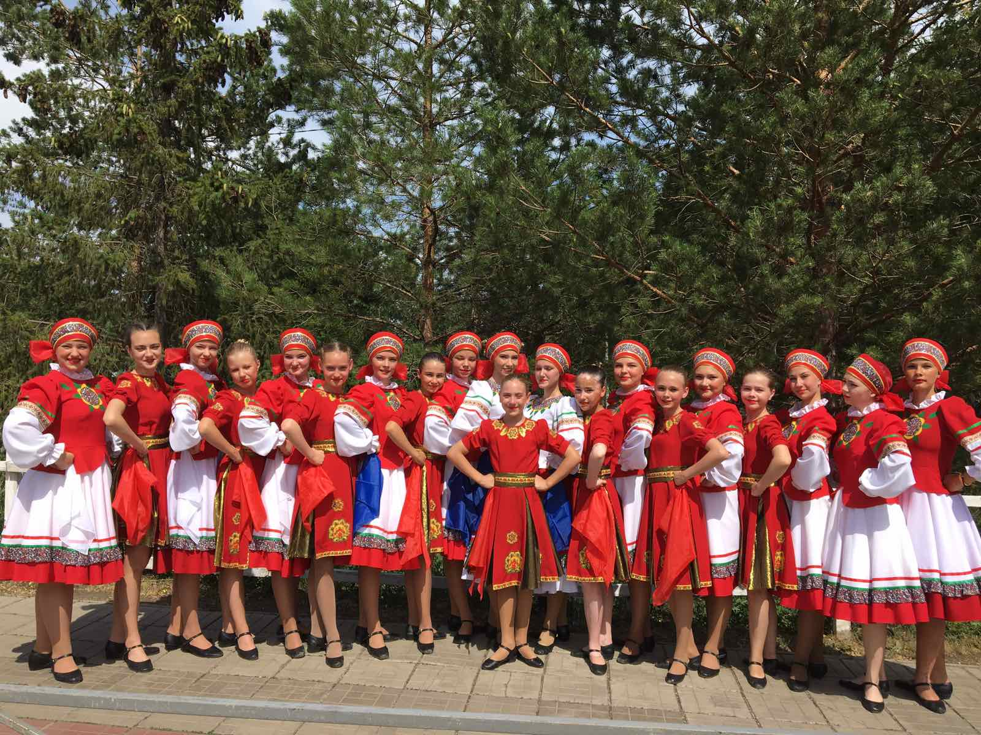
Народный хореографический ансамбль «Фантазия» был создан в 1984 году. В 1997 году присвоено высокое звание «Народный самодеятельный коллектив». С 2017 года руководителем коллектива становится молодой, талантливый педагог - Тимофеева Алина Александровна, а в 2023 году коллективом стала руководить ее ученица Яшникова Надежда Ивановна.
Коллектив стал настоящей школой эстетического воспитания для детей. Участники ансамбля приобщаются к искусству, красоте и незабываемым истокам танца. В коллективе занимается 20 человека от 10 до 15 лет.
Свое мастерство ребята показывают на ежегодных традиционных концертах, посвященных Дню учителя, Дню матери, 8 марта, Дню пожилого человека, Дню победы и т.д.
Чистота исполнения и высокий уровень профессионализма присуще этому коллективу. Ансамбль становится лауреатом и дипломантом различных конкурсов, смотров, фестивалей: муниципального, регионального и международного уровней.
Народный хореографический ансамбль «Фантазия» - сильный, яркий, энергичный коллектив, что дает основания верить в их творческое долголетие.

